Федеральное государственное бюджетное образовательное учреждение высшего образования «Красноярский государственный медицинский университет имени профессора В.Ф. Войно-Ясенецкого»
Министерства здравоохранения Российской Федерации
Фармацевтический колледж

Дневник

Учебной практики
по МДК 04.01 «Теория и практика лабораторных микробиологических и иммунологических исследований»

ФИО: Метелица Диана Максимовна

Место прохождения практики: Фармацевтический колледж

с «03» июня 2021г. по «10» июня 2021г.

Руководитель практики: преподаватель Донгузова Е. Е

Красноярск, 2023
Оглавление
Программа учебной практики 4
Цель учебной практики: 4
Задачи учебной практики 5
Тематический план учебной практики 5
График выхода на работу 6
ПЕРВЫЙ ЭТАП БАКТЕРИОЛОГИЧЕСКОГО ИССЛЕДОВАНИЯ 7
Забор материала для исследования с выходом на внешние объекты. 7
ВТОРОЙ ЭТАП БАКТЕРИОЛОГИЧЕСКОГО ИССЛЕДОВАНИЯ 8
Приготовление простых питательных сред. Посев на питательные среды исследуемых объектов различными способами. 8
ТРЕТИЙ ЭТАП БАКТЕРИОЛОГИЧЕСКОГО ИССЛЕДОВАНИЯ 9
Изучение морфологических и культуральных свойств выращенных культур. Приготовление дифференциально-диагностических сред. Пересев на чистую культуру. 9
ЧЕТВЕРТЫЙ ЭТАП БАКТЕРИОЛОГИЧЕСКОГО ИССЛЕДОВАНИЯ 14
Проверка чистоты культуры. Приготовление дифференциально-диагностических сред. Пересев на дифференциально-диагностические среды. 14
ПЯТЫЙ ЭТАП БАКТЕРИОЛОГИЧЕСКОГО ИССЛЕДОВАНИЯ 16
Учет результатов. Утилизация отработанного материала. 16
ЛИСТ ЛАБОРАТОРНЫХ ИССЛЕДОВАНИЙ 18
ОТЧЕТ ПО УЧЕБНОЙ ПРАКТИКЕ 19
Цифровой отчет 19
Текстовой отчет 20
ХАРАКТЕРИСТИКА 21

В результате учебной практики обучающийся должен

Приобрести практический опыт:

ПО 1. - применения техники бактериологических, вирусологических, микологических и иммунологических исследований.
Освоить
Умения:
У.1 Принимать, регистрировать, отбирать клинический материал, пробы объектов внешней среды и пищевых продуктов;
У.2 Готовить исследуемый материал, питательные среды, реактивы и оборудование для проведения микроскопических, микробиологических и серологических исследований;
У.3 Проводить микробиологические исследования клинического материала, проб объектов внешней среды и пищевых продуктов;
У.4 Оценивать результат проведенных исследований, вести учетно-отчетную документацию;
У.8 Проводить утилизацию отработанного материала, дезинфекцию и стерилизацию, используемой в лаборатории посуды, инструментария, средств защиты рабочего места и аппаратуры;
Знания:
З.1 Задачи, структура, оборудование, правила работы и техники безопасности в микробиологической лаборатории;
З.2 Общие характеристики микроорганизмов, имеющие значение для лабораторной диагностики;
З.3Требования к организации работы с микроорганизмами III - IV групп патогенности;

Программа учебной практики

В результате прохождения практики студенты должны уметь самостоятельно:
- Организовать рабочее место для проведения микробиологических исследований.
- Готовить препарат для окраски, выполнять методики окраски согласно алгоритмам
- Готовить питательные среды и производить посев.
- Делать выводы по проведенным исследованиям.
- Пользоваться приборами в лаборатории.
- Провести дезинфекцию биоматериала, отработанной посуды, стерилизацию лабораторной посуды.

По окончании практики студент должен
представить в колледж следующие документы:
- Дневник с оценкой за практику;
- Текстовый отчет по практике (положительные и отрицательные стороны практики, предложения по улучшению подготовки в колледже, организации и проведению практики).

Цель учебной практики:

Ознакомление со структурой микробиологической лаборатории и организацией работы среднего медицинского персонала. Формирование основ социально-личностной компетенции путем приобретения студентом навыков межличностного общения с медицинским персоналом и пациентами;

Задачи учебной практики

- изучить нормативную документацию;
- регистрировать исследуемый материал;
- готовить рабочее место;
- проводить микробиологические исследования, проб объектов внешней среды или пищевых продуктов;
- оценить результат проведенных исследований;
- проводить утилизацию отработанного материала.

Тематический план учебной практики

№ | Наименование разделов и тем практики | Количество
 |  | дней | часов
1. | Забор материала для исследования с выходом на внешние объекты.  Оформление электронного дневника | 1 | 4  2
2 | Приготовление простых питательных сред. Посев на питательные среды исследуемых объектов различными способами  Оформление электронного дневника
3 | Изучение морфологических и культуральных свойств выращенных культур. Приготовление дифференциально-диагностических сред. Пересев на чистую культуру  Оформление электронного дневника
4 | Проверка чистоты культуры. Пересев на дифференциально-диагностические среды.  Оформление электронного дневника
5 | Учет результатов. Утилизация отработанного материала.  Оформление электронного дневника
6 | Зачет
Итого

График выхода на работу

№ п/п | Даты | Часы работы | Подпись руководителя
1 | 05.06.2023 | 8:00-13:35
2 | 06.06.2023 | 8:00-13:35
3 | 07.05.2023 | 8:00-13:35
4 | 08.06.2023 | 8:00-13:35
5 | 09.06.2023 | 8:00-13:35
6 | 10.06.2023 | 8:00-13:35

ПЕРВЫЙ ЭТАП БАКТЕРИОЛОГИЧЕСКОГО ИССЛЕДОВАНИЯ

Забор материала для исследования с выходом на внешние объекты.

Инструктаж:
- В микробиологической лаборатории, лаборант должен находиться и работать в халате, чепчиках, перчатках и сменной обуви.
- Пользоваться только отведенным рабочим местом и оборудованием, стараться меньше ходить по лаборатории.
- Не выносить материал и оборудование из лаборатории.
- Принимать пищу только в специально отведенном для этого месте.
- Соблюдать чистоту на рабочем месте.
- Проводить дезинфекцию рабочего места.
- После работы все инструменты должны подвергаться дезинфекции и стерилизации.
- До и после работы мыть и дезинфицировать руки.
- При работе с микроорганизмами производить любые действия в близи спиртовки, для предупреждения заражения и распространения условно патогенных микроорганизмов.
Вывод: произвела забор материала для исследования на внешних объектах. Повторила инструктаж по технике безопасности в лаборатории и при работе с патогенными и условно патогенными микроорганизмами.

ВТОРОЙ ЭТАП БАКТЕРИОЛОГИЧЕСКОГО ИССЛЕДОВАНИЯ

Приготовление простых питательных сред. Посев на питательные среды исследуемых объектов различными способами.

Посев смывом
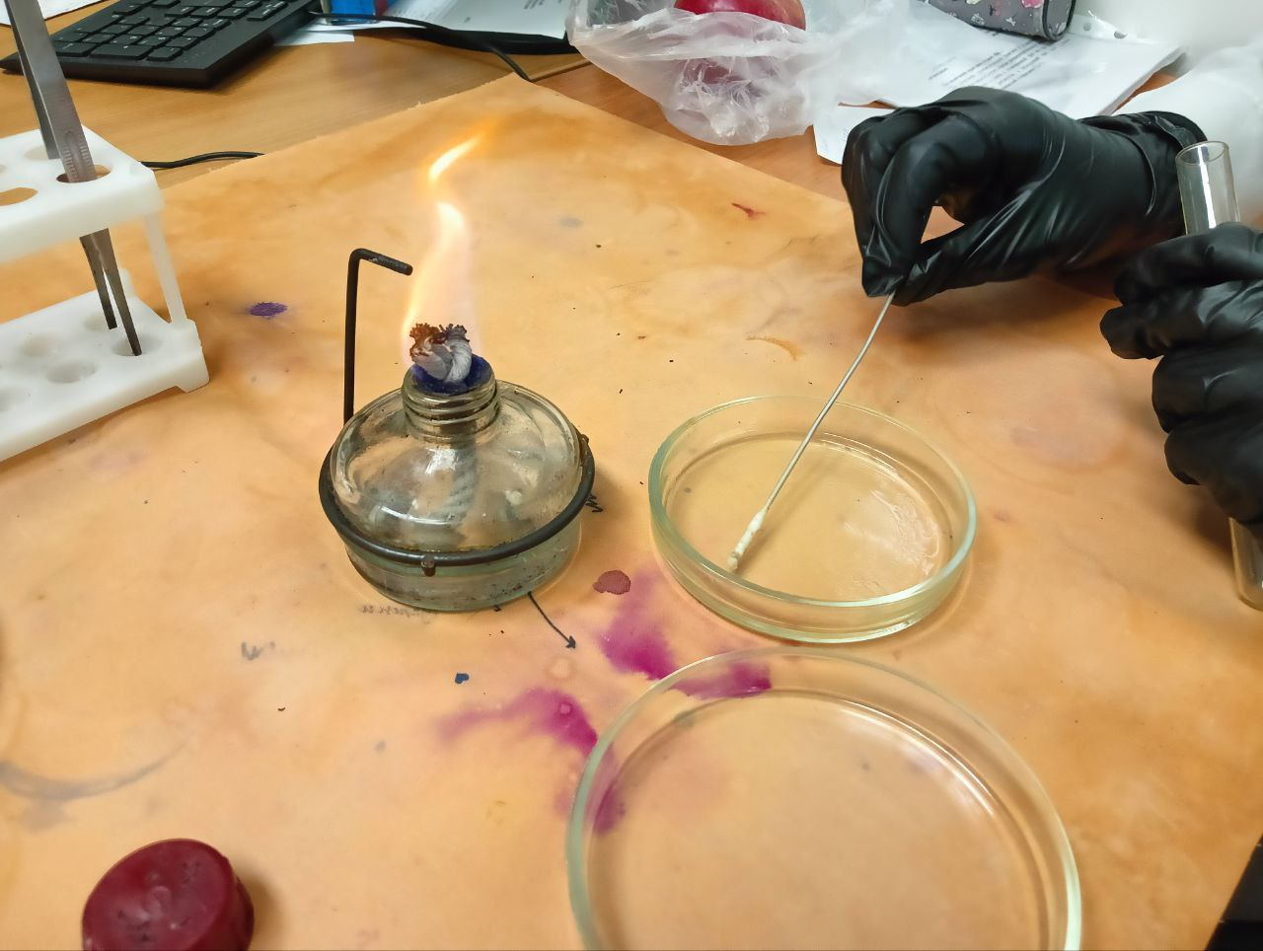Тампон смачиваем в физиологическом растворе. Далее проводим смыв с исследуемого предмета. Посев производим в чашку Петри на среду МПА. Для этого медленно проводим тампоном по среде, постоянно прокручивая его. После убираем чашку с посевом в термостат.
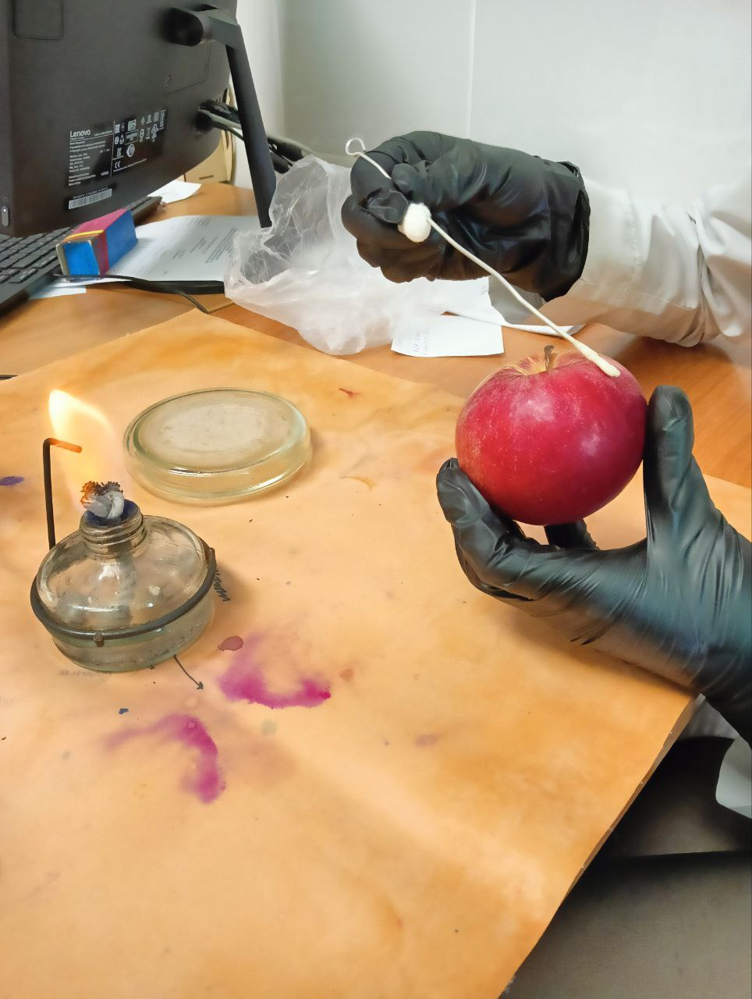

(Рисунок 1). (Рисунок 2).
Вывод: приготовила питательную среду. Приготовила рабочее сесто. Провела посев смывом в чашку Петри на плотную питательную среду МПА.

ТРЕТИЙ ЭТАП БАКТЕРИОЛОГИЧЕСКОГО ИССЛЕДОВАНИЯ

Изучение морфологических и культуральных свойств выращенных культур. Приготовление дифференциально-диагностических сред. Пересев на чистую культуру.

Определение культуральных свойств микроорганизмов на плотной и жидкой средах (в соответствии с чек-листом)
1. Рассмотреть чашку с колониями в проходящем свете невооруженным глазом, отобрать «подозрительную» изолированную колонию и отметить ее карандашом по стеклу или маркером
2. Взять линейку и измерить диаметр колонии со дна чашки
3. Открыть чашку, рассмотреть «подозрительную» колонию с помощью лупы. Чашку закрыть.
4. Охарактеризовать колонию по следующим критериям: - форма (правильная круглая, неправильная); - размер (мм); - цвет (бесцветная, белая, желтая, кремовая и т.д.); - профиль (плоская, выпуклая, кратерообразная, конусообразная и т.д.); - поверхность (гладкая, шероховатая, морщинистая и т.д.); - характер края (ровный, неровный, фестончатый, зубчатый и т.д.); - прозрачность (прозрачная, непрозрачная, полупрозрачная); - структура (однородная, зернистая, радиально исчерченная и т.д.)
5. Взять штатив с посевом культуры микроорганизма в жидкой среде. Рассмотреть характер роста в проходящем свете, сравнивая с пробиркой со стерильной средой.
6. Описать рост микроорганизма в жидкой среде по следующим критериям: - интенсивность роста (скудный, умеренный, обильный); - характер роста (диффузное помутнение, придонный, пристеночный рост, поверхностный рост). Описать колонии с использованием таблицы 3.

Для определения культуральных и морфологических свойств микроорганизмов, я выбрала 3 разные культуры бактерий, которые выросли после посева их в чашку Петри методом смыва. Выбирала колонии по следующим признакам: цвету, размеру, форме.
После определения культуральных свойств, приступила к морфологическим.
Первым этапом было отношение к окраске по Граму. Для нее я приготовила фиксированный мазок, окраску проводила по методике:
- На фиксированный мазок нанесла карболово-спиртовой раствор генцианового фиолетового через полоску фильтровальной бумаги. На 1-2 мин. сняла полоску, краситель слила.
- Нанесла раствор Люголя на 1-2мин.
- Обесцветила этиловым спиртом в течении 30-60сек.
- Промыла водой.
- Докрасила водным раствором фуксина в течении 1-2мин, снова промыла водой, высушила на воздухе.
- После – микроскопия с иммерсией, где я увидела фиолетовые палочки.

(Рисунок 3).
Провела окраску по Цилю-Нильсену, проводила по методике:
- Фиксированный на пламени мазок покрывают плоской фильтровальной бумаги, наливают на нее карболовый р-р фуксина и подогревают; при появлении паров прекращают нагревание и оставляют краску на препарате еще на 2-3мин. дав препарату остыть, удаляют пинцетом бумажку и обмывают мазок водой.
- Обесцвечивают препарат 5-10% водным раствором серной к-ты в теч 3-5сек (до желтоватого оттенка мазка).
- Мазок тщательно промывают водой.
- Споласкивают 96% спиртом.
- Снова промывают водой.
- Докрашивают в теч 3-5мин леффлеровской метиленовой синькой.
- Краску смывают водой и препарат высушивают.
Сделала окраску на споры по методу Ожешко:
- На нефиксированный мазок наносят 0,5% р-р хлористоводородной к-ты и подогревают на пламени горелки в теч 2-3мин.
- К-ту сливают, препарат промывают водой, просушивают и фиксируют над пламенем горелки.
- Окрашивают препарат по Цилю-Нильсену.
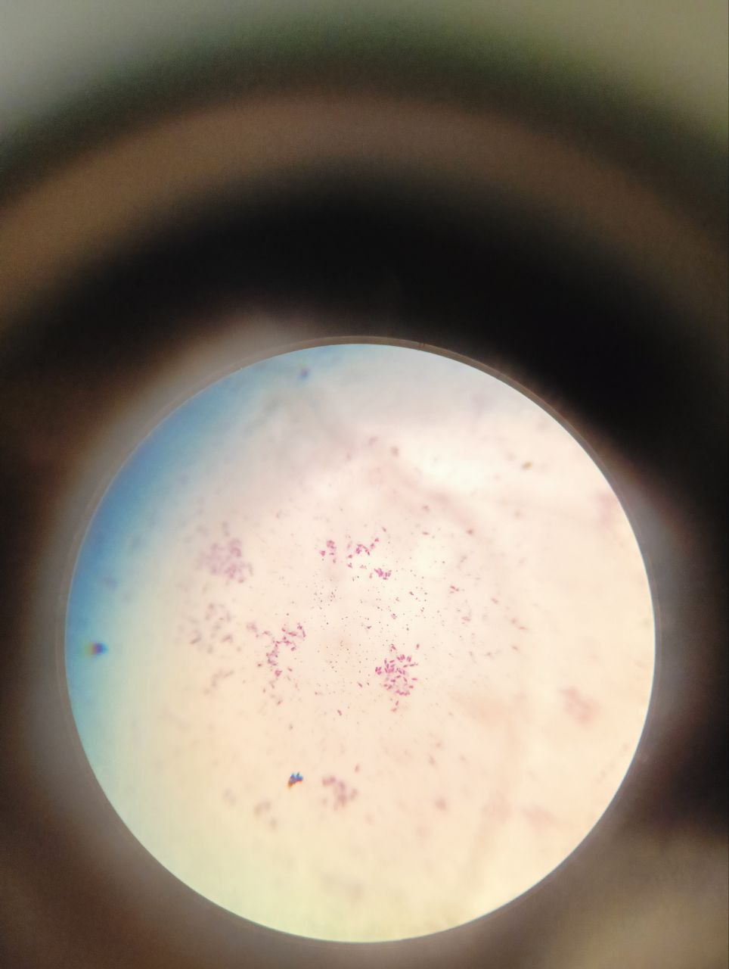В двух мазках были обнаружены только вегетативные формы, в третьем обнаружены споры, красного цвета.

(Рисунок 4).
Провела окраску на обнаружение капсул по методу Бурри-Гинса:
- Приготовить мазок по методу Бурри-Гинсу: смешать на предметном стекле немного культуры и каплю туши 1:1.
- Ребром шлифовального стекла сделать тонкий мазок, т/ж как мазок крови (смешать капли туши с каплей культуры, шлиф стекло под углом 45^{о}, прикасаются к капле туши с культурой, передвигаю его взад-вперед 1р, можно 2).
- Сбросить шлифовальное стекло в дез ср-во.
- Высушить на воздухе.
- Фиксировать физ-им способом.
- Осторожно промывают водой.
- На мазок нанести фуксин Пфейффера на 3-5мин.
- Промыть водой.
- Высушить на воздухе.
В мазках были видны только красные клетки микроорганизмов, капсулы – не обнаружены.
И последнее – определение подвижности методом раздавленной капли:
- На предметное стекло наносят каплю культуры и каплю синьки.
- Смешивают капли и покрывают покровным стеклом. Что бы не образовалось пузырьков воздуха, покровное стекло подводят ребром к краю капли и резко опускают его.
- Для удаления лишней жидкости, на края покровного стекла кладем кусочки фильтровальной бумаги.
Во всех трех мазках подвижности не обнаружено.
Все данные по культуральным и морфологическим свойствам внесла в таблицу 1.
Таблица 1. Характеристика колоний
Свойства | 1-я колония | 2-я колония | 3-я колония
Культуральные | Розовый цвет, непрозрачна, R-форма, шероховатая, выпуклая. | Белый цвет, S-форма, плотная, выпуклая, непрозрачная. | Белый цвет, R-форма, плоская.
Морфологические свойства
Отношение к окраске по Граму | Грамположительные палочки большого размера, грамотрицательные палочки меньшего размера, образующие споры | Грамположительные палочки располагаются в виде цепочек | Грамположительные палочки образующие споры, которые располагаются на одном конце
Отношение к окраске по Цилю-Нильсену | Обнаружены некислоустойчивые формы микроорганизмов
Окраска по Ожешко | Споры не выявлены |  | Споры располагаются терминально.
Окраска по Бурри-Гинсу | Капсулы не обнаружены
Выявление подвижности | Движения нет.
После проведения всех исследований, для выведения чистой культуры, приготовила среду МПА. Сделала разлив косячком, посадила одну из культур микроорганизмов на питательную среду. Убрала в термостат.
Вывод: приготовила рабочее место. Провела определение культурных и морфологических свойств микроорганизмов. Провела окраску по Граму, идентифицировала микроорганизмы по отношению к разным окраскам. Определила подвижность микроорганизмов. Повторила посев микроорганизмов на косячок.

ЧЕТВЕРТЫЙ ЭТАП БАКТЕРИОЛОГИЧЕСКОГО ИССЛЕДОВАНИЯ

Проверка чистоты культуры. Приготовление дифференциально-диагностических сред. Пересев на дифференциально-диагностические среды.
Провести учет выделенной культуры (культуральные и морфологические свойства)
Для проверки чистоты культуры, я провела окраску по Граму:
- На фиксированный мазок нанесла карболово-спиртовой раствор генцианового фиолетового через полоску фильтровальной бумаги. На 1-2 мин. Бумагу сняла, остатки красителя слила.
- Нанесла раствор Люголя на 1-2мин.
- Обесцветила этиловым спиртом в течении 30-60сек.
- Промыла водой.
- Докрасила водным раствором фуксина в течении 1-2мин.
- Промыла водой
- Высушила на воздухе
- Микроскопия с иммерсией.
Во время микроскопии, увидела, что чистая культура не выявилась. В мазке были обнаружены не только палочки различных размеров, но и кокки, диплококки, стафилококки, стрептококки.
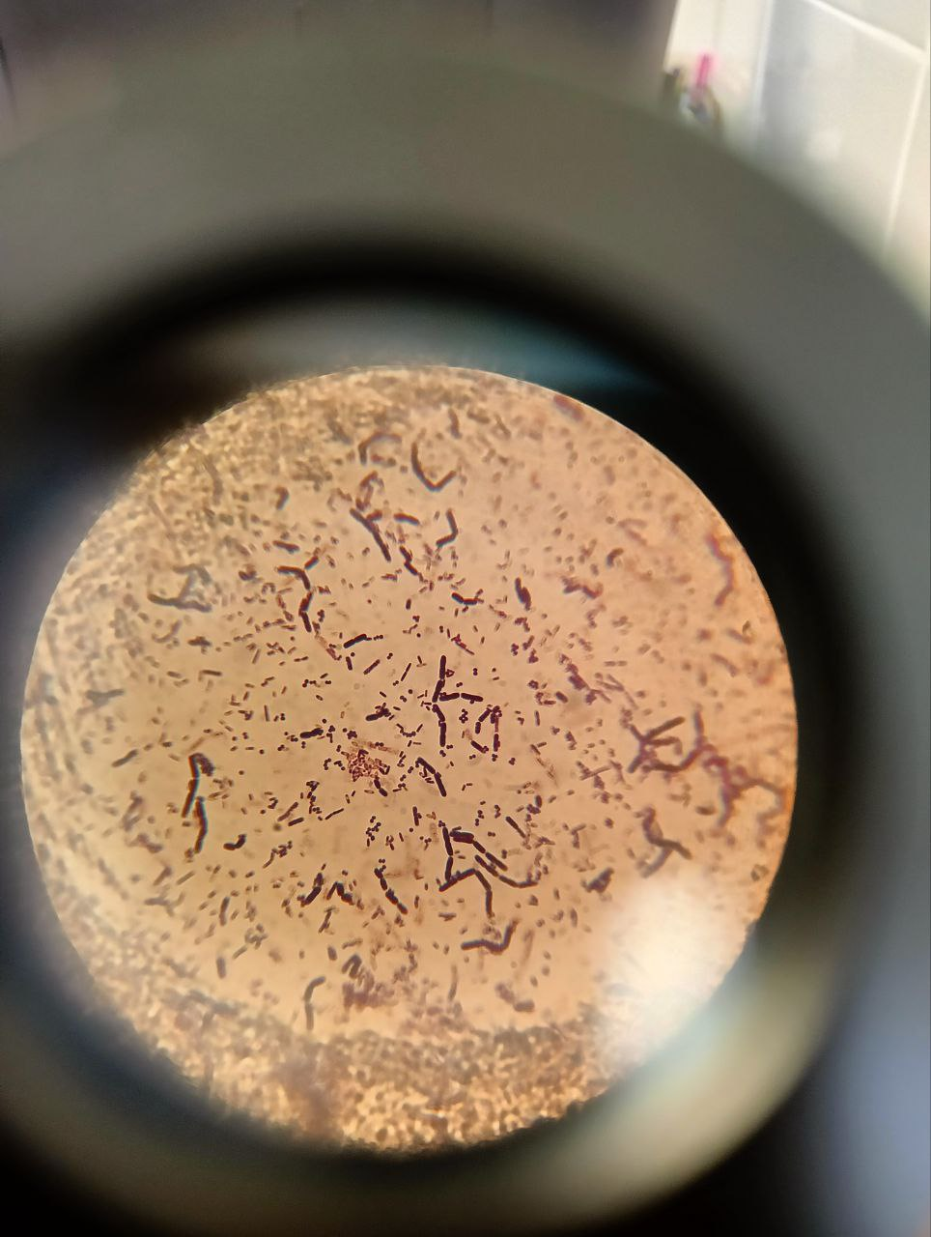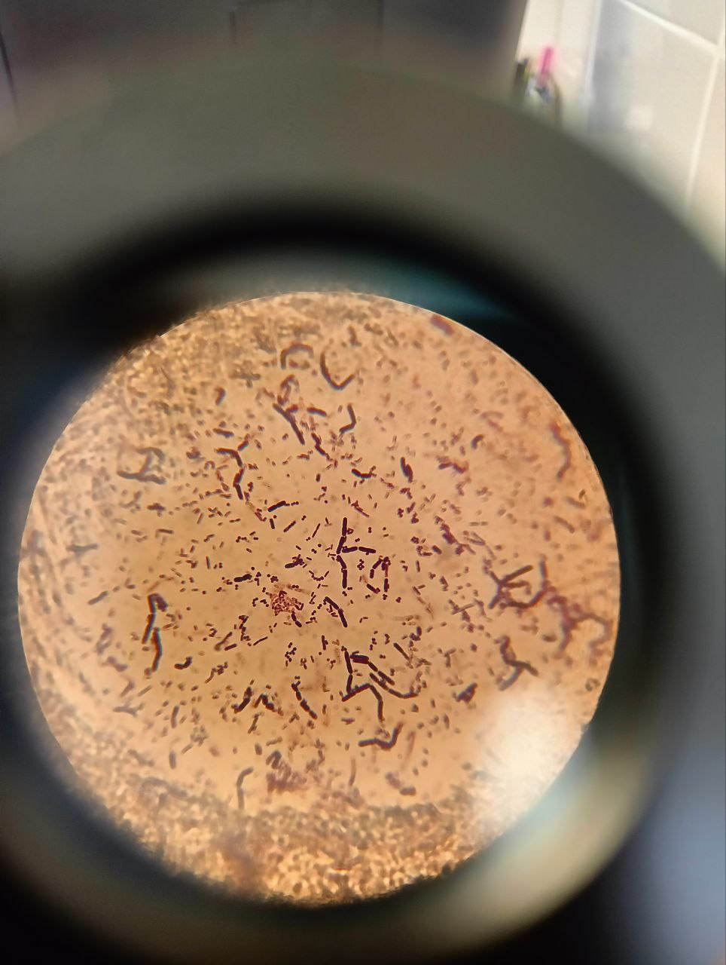

(Рисунок 5). (Рисунок 6).
Для определения биохимических свойств микроорганизмов приготовили следующие среды: Симмонса, Ацетатный агар.
На эти среды произвела посев культуры и убрала в термостат. Посев производила бактериальной петлей из пробирки в пробирку. Вначале прокалила петлю, открыла пробирки, взяла среду и произвела посев на другие среды. После работы обработала огнем горлышки пробирок, закрыла их, снова прокалила петлю и убрала рабочее место.
Вывод: произвела окраску по Граму. Проанализировала, что в культуру были внесены другие микроорганизмы, которых не было обнаружено в первый день микроскопии. Приготовила питательные среды. Сделала посев на дифференциально-диагностические среды.

ПЯТЫЙ ЭТАП БАКТЕРИОЛОГИЧЕСКОГО ИССЛЕДОВАНИЯ

Учет результатов. Утилизация отработанного материала.

Учет результатов.
Для определения биохимических свойств производила посев чистой культуры на среды: Симонса, ацетатный агар, МПБ с мочевиной, Клиглера.
На среде Симонса.
Ферментации не произошло. Цвет среды не изменился. Симонс отрицательный.
Ацетатный агар.
Ферментации не произошло, отрицательный.
На МПБ с мочевиной
Среда помутнела, мочевина с ферментировалась. Выпал осадок.
На среде Клиглера.
Среда поменяла цвет внизу с красного на оранжевый, вверху среды изменений не произошло, что соответствует: глюкоза – положительная, лактоза – отрицательная. Видны черные вкрапления – выделение сероводорода.

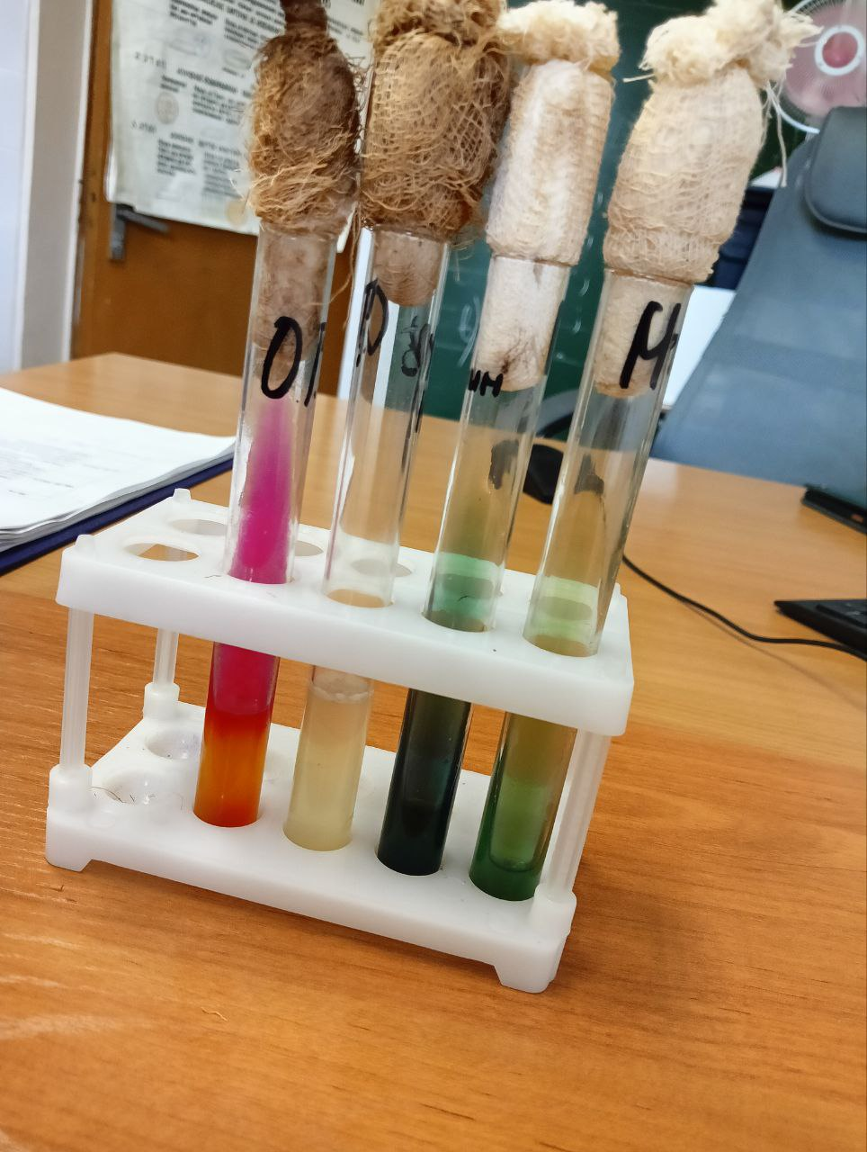
(Рисунок 7).
Утилизация отработанного материала.
Перед утилизацией все отходы подвергаются дезинфекции – замачивании в дезинфицирующем средстве не менее, чем на час.
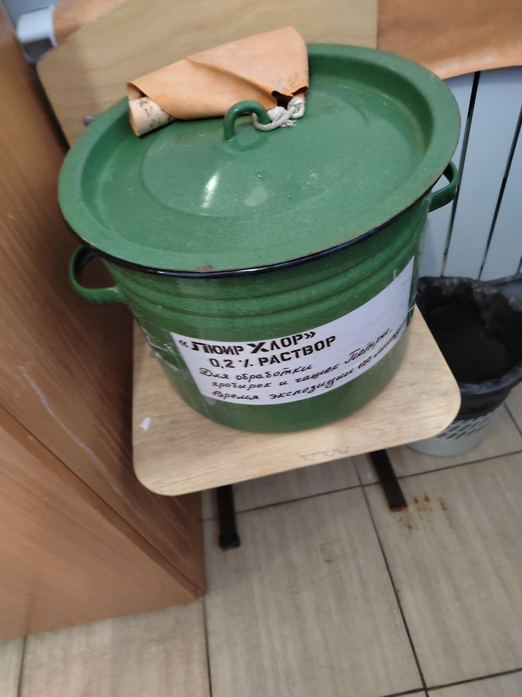

(Рисунок 8).
Среды удаляем с пробирок, чашек и утилизирую в отходы класса Б. Посуда подвергается механической очистке в моющем средстве и в последующем стерилизации.
Выводы: все отходы утилизируются в класс Б.

ЛИСТ ЛАБОРАТОРНЫХ ИССЛЕДОВАНИЙ

Исследования. | Количество исследований по дням практики. |  |  |  |  |  | Итог  итого
 | 1 | 2 | 3 | 4 | 5 | 6
изучение нормативных документов | 1 |  |  |  |  |  | 1
прием, маркировка, регистрация биоматериала. |  | 1 |  |  |  |  | 1
Организация рабочего места |  | 1 | 1 | 1 | 1 |  | 4
Приготовление простых и сложных питательных сред. |  | 1 | 1 | 1 |  |  | 3
Приготовление сложных питательных сред. |  |  |  | 1 |  |  | 1
Посев на питательные среды |  | 1 | 1 | 2 |  |  | 4
Изучение культуральных свойств. |  |  | 3 |  |  |  | 3
Изучение морфологических свойств |  |  | 3 | 1 |  |  | 4
Определение подвижности микроорганизмов |  |  | 3 |  |  |  | 3
Определение спор |  |  | 3 |  |  |  | 3
Изучение биохимических свойств( сахаролитических) |  |  |  |  | 4 |  | 4
Изучение биохимических свойств(протеолитических) |  |  |  |  | 4 |  | 4
Утилизация отработанного материала. |  | 1 | 1 | 1 | 1 |  | 4

ОТЧЕТ ПО УЧЕБНОЙ ПРАКТИКЕ

Ф.И.О. обучающегося: Метелица Диана Максимовна

Группы 223-9 специальности Лабораторная диагностика
Проходившего (ей) учебную практику
с 05 июня по 10 июня 2023г

За время прохождения практики мною выполнены следующие объемы работ:

Цифровой отчет

№ | Виды работ | Кол-во
1. | -изучение нормативных документов, регламентирующих санитарно-противоэпидемический режим в КДЛ: | 1
2. | - прием, маркировка, регистрация биоматериала.  - определение тинкториальных свойств | 1
3. | - приготовление питательных сред | 4
4. | - посев исследуемого материала на плотные питательные среды | 4
5. | -изучение культуральных свойств | 3
6. | -изучение морфологических и тинкториальных свойств | 4
7. | -изучение биохимических свойств | 2
8. | Учет результатов исследования. | 5
9. | проведение мероприятий по стерилизации и дезинфекции лабораторной посуды, инструментария, средств защиты;  - утилизация отработанного материала. | 4

Текстовой отчет
- Умения, которыми хорошо овладел в ходе практики: определять
культуральные, морфологические и тинкториальные свойства
микроорганизмов. Делать мазки и производить различные окраски на
определение каких-либо свойств.
- Самостоятельная работа: организация рабочего места, утилизация
отработанного материала, посев на питательные среды, определение
морфологических, культуральных и тинкториальных свойств.
- Помощь оказана со стороны методических и непосредственных руководителей:
Помощь была оказана каждый день во время прохождения учебной практики.
- Замечания и предложения по прохождению практики:
Замечаний и предложений нет.
Общий руководитель практики ________________ _____Донгузова Е.Е._
(подпись) (ФИО)

М.П. организации

ХАРАКТЕРИСТИКА
Метелица Диана Максимовна
ФИО
обучающийся (ая) на _1__курсе по специальности СПО 31.02.03Лабораторная диагностика
успешно прошел (ла) учебную практику по профессиональному модулю:
ПМ.04 Проведение лабораторных микробиологических и иммунологических исследований
МДК.04.01 Теория и практика лабораторных микробиологических и иммунологических исследований
в объеме___36___ часов с «05» июня 2023г. по «10» июня 2023г.
в организации КМФК КрасГМУ, Мира 70.
наименование организации, юридический адрес
За время прохождения практики:

№ ОК/ПК | Критерии оценки | Оценка (да или нет)
ОК.1 | Демонстрирует заинтересованность профессией | Да
ОК. 2 | Регулярное ведение дневника и выполнение всех видов работ, предусмотренных программой практики. | Да
ПК.4.1 | При общении с пациентами проявляет уважение, корректность т.д. | Да
ПК4.2 | Проводит исследование биологического материала в соответствии с методикой, применяет теоретические знания для проведения исследований. | Да
ПК4.3 | Грамотно и аккуратно проводит регистрацию проведенных исследований биологического материала. | Да
ПК4.4 | Проводит дезинфекцию, стерилизацию и утилизацию отработанного материала в соответствии с регламентирующими приказами. | Да
ОК.6 | Относится к медицинскому персоналу и пациентам уважительно, отзывчиво, внимательно. Отношение к окружающим бесконфликтное. | Да
ОК 7 | Проявляет самостоятельность в работе, целеустремленность, организаторские способности. | Да
ОК 9 | Способен освоить новое оборудование или методику (при ее замене). | Да
ОК 10 | Демонстрирует толерантное отношение к представителям иных культур, народов, религий. | Да
ОК.12 | Оказывает первую медицинскую помощь при порезах рук, попадании кислот ; щелочей; биологических жидкостей на кожу. | Да
ОК.13 | Аккуратно в соответствии с требованиями организовывает рабочее место | Да
ОК14 | Соблюдает санитарно-гигиенический режим, правила ОТ и противопожарной безопасности. Отсутствие вредных привычек. Участвует в мероприятиях по профилактике профессиональных заболеваний | Да

«10»____06_____2023 г.

Подпись непосредственного руководителя практики
_______________/ФИО, должность
Подпись общего руководителя практики
_____________/ФИО

